Тема: **Натюрморт и настроение.**

Дата: 26.01. 2021 г. (вторник)

Преподаватель: Инзайтин Светлана Эдуардовна

Материал для изображения: гуашь.

Настроение в натюрморте. Сегодня Вам предлагается выполнить рисунок натюрморта, натюрморт – настроение, в котором Вы сможете выразить свое настроение, как грустное, и радостное. Цвета есть раздражающие и успокаивающие, кричащие, спорящие друг с другом, и живущие ласково один возле другого. В их борьбе или согласии и есть воздействие цвета на человека через чувство зрения.

Есть натюрморты, которые навивают жизнерадостный оптимизм, рождают в нас чувства радости, надежды на лучшее, а другие – навивают как меланхолию, так и лирическое настроение.

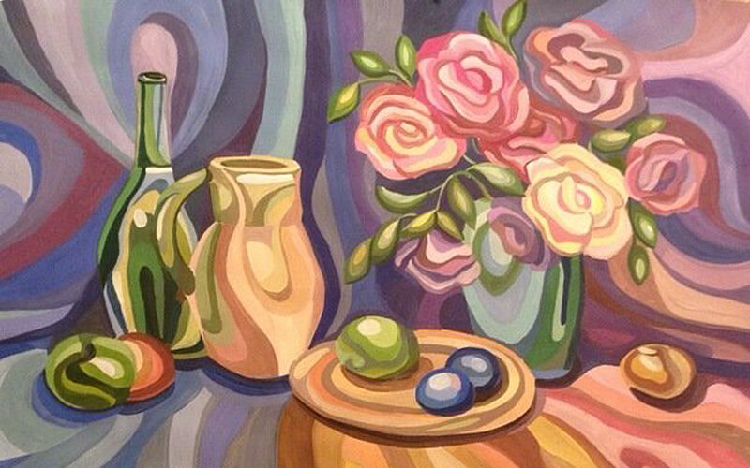 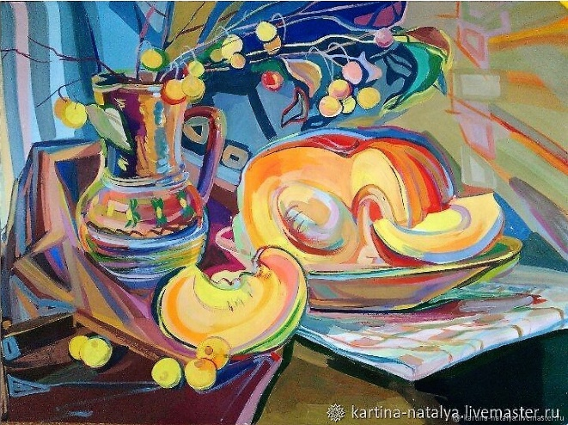

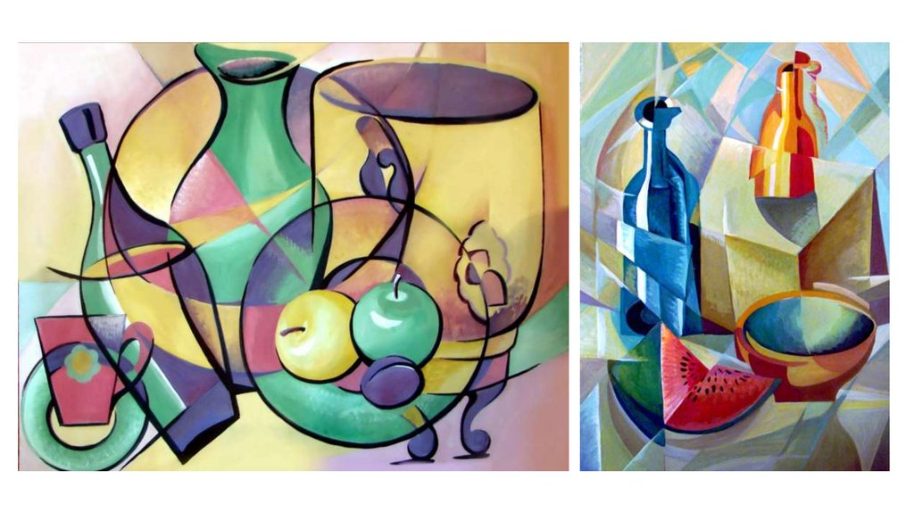

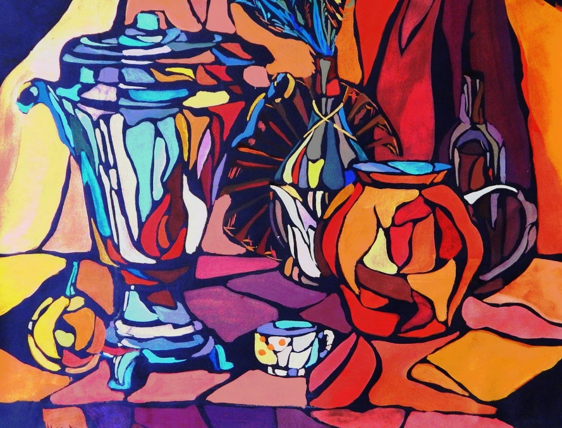 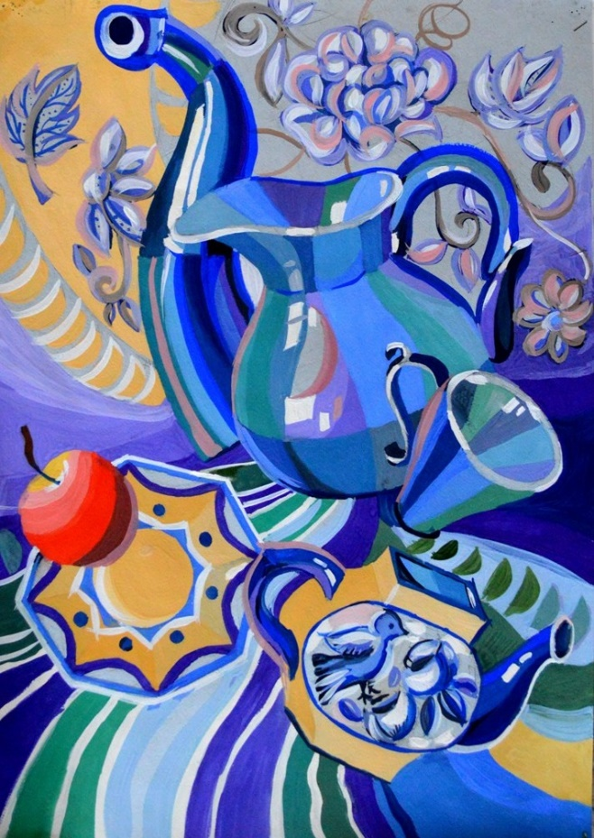

**Домашнее задание.**

Выберите любой из этих фото и нарисуйте его, добавляя свои краски как на примере выше.

Примеры для написание натюрморта

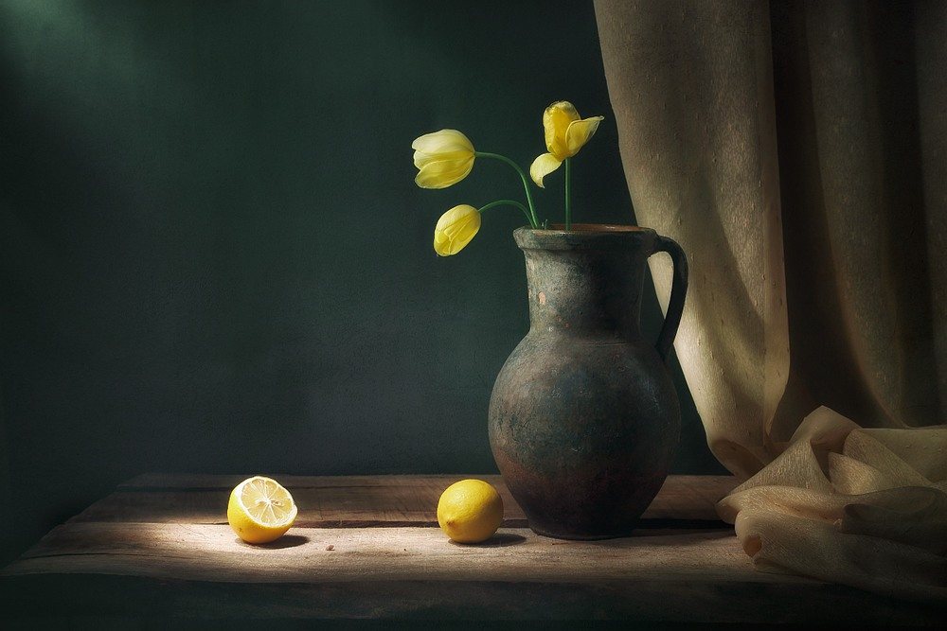

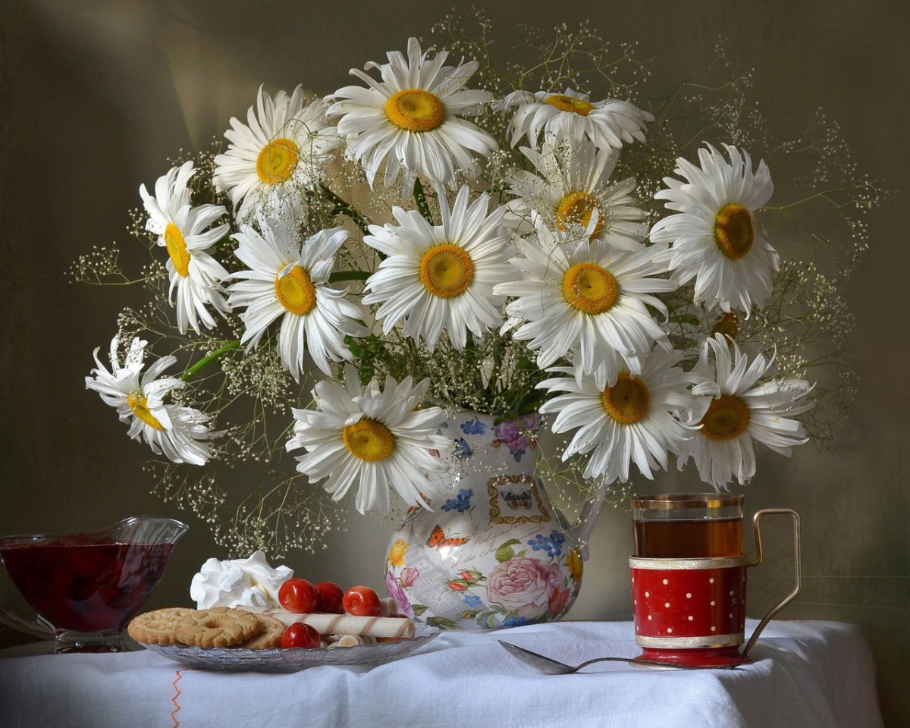

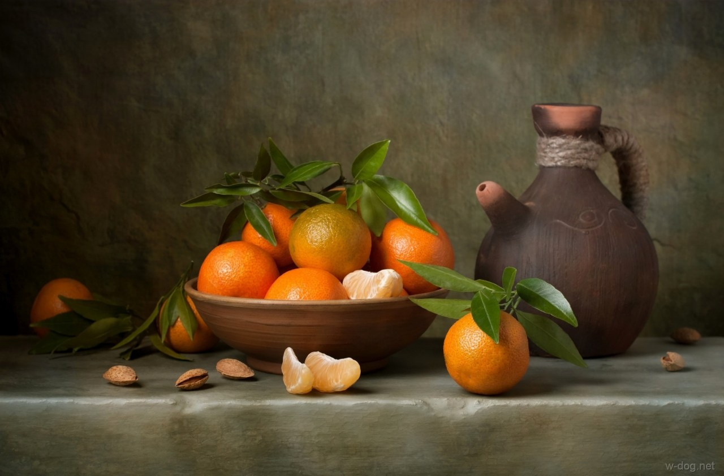

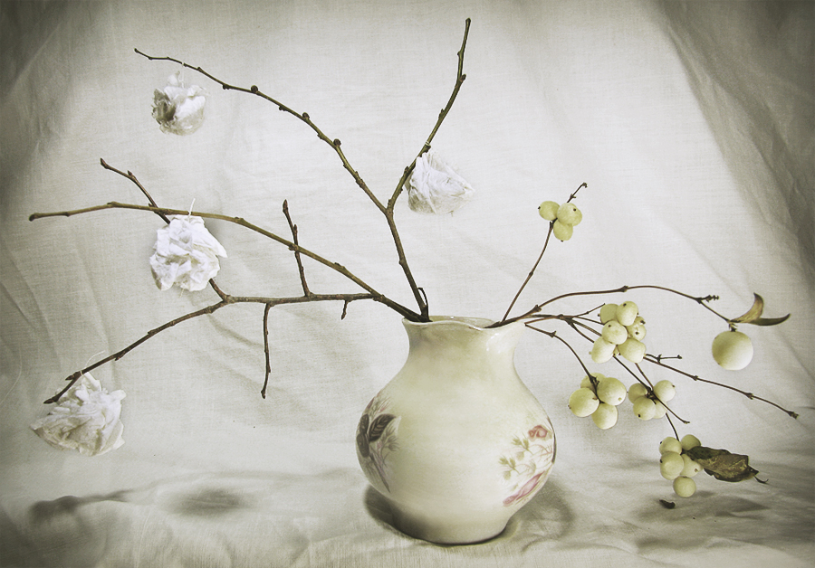

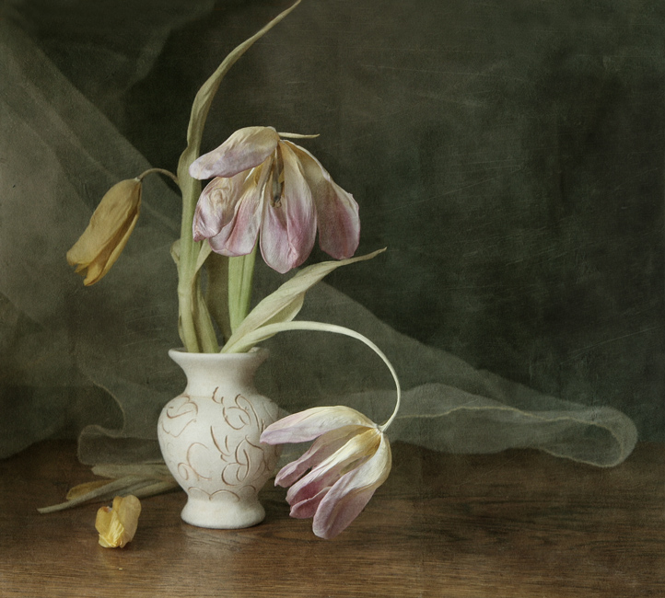

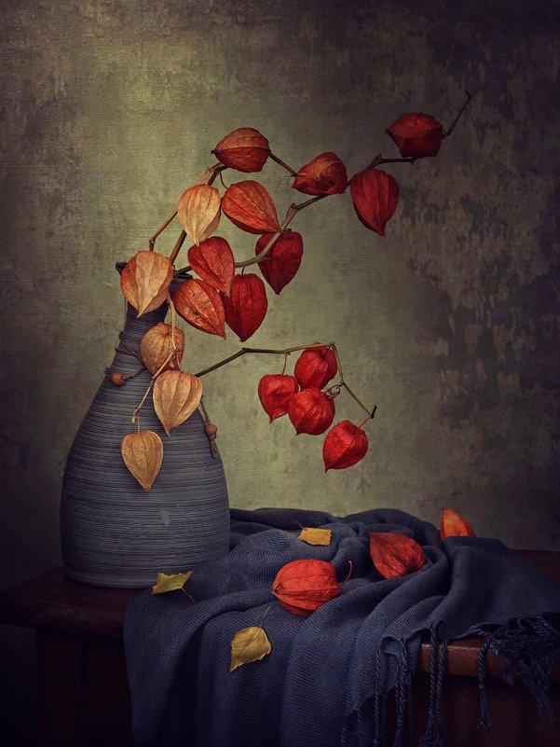

Примечание:

Домашнее задание присылаем в виде фото, на почту до 1.02:

**Почта:** [sinzaytin@mail.ru](mailto:sinzaytin.@mail.ru)

**Консультация моб. 8 924 545 15 56**

Оценка ставится в журнал. В случае не предоставления работы, будет считаться отсутствие на уроке, в журнале будет проставлена «н».